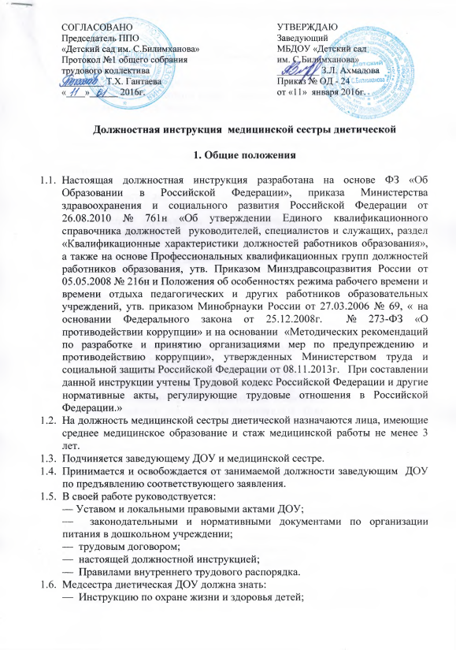

СОГЛАСОВАНА | УТВЕРЖДАЮ
Председатель ППО  МБДОУ «Детский сад  им. С. Билимханова»  Протокол № 1 общего собрания  трудового коллектива  от «___» __________ 20__ г.  ___________Т.Х. Гантаева | Заведующий  МБДОУ «Детский сад  им. С. Билимханова»  от «___» __________ 20__ г.  _____________З.Л. Ахмадова
ДОЛЖНОСТНАЯ ИНСТРУКЦИЯ
Медицинской сестры диетической

Настоящая должностная инструкция разработана и утверждена в соответствии с положениями Трудового кодекса Российской Федерации, Единого квалификационного справочника должностей руководителей, специалистов и служащих, раздел "Квалификационные характеристики должностей работников в сфере здравоохранения", утв. Приказом Министерства здравоохранения и социального развития РФ от 23 июля 2010 г. N 541н; Приказа Минздрава СССР от 4 июля 1988 г. N 524 "О дополнительном отпуске медицинских и аптечных работников" и иных нормативно-правовых актов, регулирующих трудовые правоотношения.

1. Общие положения

1..1. На должность медицинской сестры диетической назначается лицо, имеющее среднее профессиональное образование по специальности "Лечебное дело", "Акушерское дело", "Сестринское дело" и сертификат специалиста по специальности "Диетология" без предъявления требований к стажу работы.
1.2. Медицинская сестра диетическая назначается на должность и освобождается от должности приказом заведующего ДОУ в соответствии с действующим законодательством РФ.
1.3. Медицинская сестра диетическая непосредственно подчиняется заведующему ДОУ.
1.4. Медицинская сестра диетическая должна знать:

- законы и иные нормативные правовые акты Российской Федерации в сфере здравоохранения и организации питания;
- теоретические основы сестринского дела;
- общие вопросы организации питания в медицинских организациях;
- организацию питания в отделениях медицинских организаций;
- особенности организации рационального и лечебного питания детей;
- основы рационального питания населения;
- задачи по профилактике болезней недостаточного и избыточного питания;
- физиологию пищеварения;
- методы и средства гигиенического воспитания;
- санитарно-технический минимум для работников пищеблока;
- правила сбора, хранения и удаления отходов медицинских организаций;
- основы медицины катастроф;
- правила ведения учетно-отчетной документации структурного подразделения;
- основные виды медицинской документации;
- медицинскую этику;
- психологию профессионального общения;
- основы трудового законодательства;
- правила внутреннего трудового распорядка;
- правила по охране труда и пожарной безопасности.

2. Должностные обязанности

Медицинская сестра диетическая:
2.1. Выполняет профилактические, лечебные, санитарно-гигиенические мероприятия, назначенные врачом-диетологом лечебно-профилактического учреждения.
2.2. Осуществляет контроль хранения запаса продуктов питания, качества пищевых продуктов при их поступлении на склад и пищеблок.
2.3. Осуществляет контроль за работой пищеблока.
2.4. Ежедневно подготавливает под контролем диетолога и при участии заведующего производством меню-раскладку (меню-требование) в соответствии с картотекой блюд (наименование блюд, их количество, номера диет, количество продуктов на все блюда, общее количество продуктов).
2.5. Осуществляет контроль за правильностью закладки продуктов в котел и бракераж готовой пищи (снятие пробы), за выполнением технологических методов приготовления блюд для различных диет, за правильностью отпуска блюд с пищеблока в отделение в соответствии с раздаточной ведомостью, за санитарным состоянием раздаточных и буфетных отделений, инвентаря, посуды, а также за выполнением правил личной гигиены работниками раздаточных.
2.6. Внедряет принципы рационального и лечебного питания с учетом норм физиологических потребностей, биологических свойств пищевых продуктов в диетотерапии, заболеваний, сохранения пищевой ценности продуктов питания при хранении и кулинарной обработке.
2.7. Проводит учебные занятия со средним медицинским персоналом и работниками кухни по организации лечебного питания в лечебно-профилактических учреждениях.
2.8. Ведет медицинскую документацию.
2.9. Осуществляет контроль за своевременностью проведения профилактических осмотров работников пищеблока; отстраняет и запрещает работу лицам, не прошедшим предварительного или периодического медицинского осмотра, больным гнойничковыми и кишечными заболеваниями.
2.10. Оказывает доврачебную помощь при неотложных ситуациях.
2.11. Осуществляет сбор и утилизацию медицинских отходов. Осуществляет мероприятия по соблюдению санитарно-гигиенического режима в помещении, правил асептики и антисептики, условий стерилизации инструментов и материалов, предупреждению постинъекционных осложнений, гепатита, ВИЧ-инфекции.

3. Права

Медицинская сестра диетическая имеет право:
3.1. На все предусмотренные законодательством социальные гарантии.
3.2. На дополнительный отпуск и сокращенный рабочий день.
3.3. Знакомиться с проектами решений руководства предприятия, касающимися его деятельности.
3.4. Вносить на рассмотрение руководства предложения по совершенствованию работы, связанной с обязанностями, предусмотренными настоящей инструкцией.
3.5. В пределах своей компетенции сообщать непосредственному руководителю о всех выявленных в процессе деятельности недостатках и вносить предложения по их устранению.
3.6. Требовать от руководства предприятия оказания содействия в исполнении своих должностных обязанностей и прав.
3.7. Повышать свою профессиональную квалификацию.
3.8. [Указать иные права работника].

4. Ответственность

Медицинская сестра диетическая несет ответственность:
4.1. За неисполнение или ненадлежащее исполнение своих должностных обязанностей, предусмотренных настоящей должностной инструкцией, - в пределах, определенных действующим трудовым законодательством РФ.
4.2. За причинение материального ущерба работодателю - в пределах, определенных действующим трудовым и гражданским законодательством РФ.
4.3. За правонарушения, совершенные в процессе осуществления своей деятельности, - в пределах, определенных действующим административным, уголовным, гражданским законодательством РФ.

С инструкцией ознакомлен:

_______________________ «_» __________20__г.

